TESTAS

1. Kurio kūrinio atlikimas tapo Mendelsono kūrybos viršūne?
Pažymėkite teisingus atsakymus.

A oratorija „Paulius“;
B uvertiūra „Hebridai“ (arba „Fingalo ola“);
C uvertiūra „Vasarvidžio nakties sapnas“
D oratorija „Elijas“;
E simfonija nr. 2 („Pašlovinimo himnas“).

2. Mendelsonas buvo ne tik muzikas, bet ir:

A talentingas dailininkas;
B geras rašytojas;
C puikiai mokėjo keturias kalbas;
D turėjo visus anksčiau minėtus talentus.

3. Žinomas žydų filosofas buvo jo:

A senelis;
B brolis;
C sūnus;
D tėvas.

4. Mendelsonas žinomas kaip kitų kompozitorių populiarintojas. Kuris iš toliau minimų kompozitorių buvo „atrastas“ Mendelsono dėka?

A Fransas Šubertas;
B Johanas Sebastianas Bachas;
C Fridrichas Hendelis;
D Džiovanis Perluidžis da Palestrina.

5. Mendelsono Koncertas smuikui ir orkestrui prasideda:

A solisto atliekama tema;
B lėta orkestro introdukcija;
C orkestro ekspozicija tipiška koncertui;
D vieniša kontraboso gaida.

6. Kuo ypatinga Mendelsono Koncerto I-osios dalies solisto kadencija?

A yra improvizuojama;
B skamba pirmosios dalies reprizos pabaigoje;
C skamba plėtojimo pabaigoje pereinant į reprizą;
D nėra solisto kadencijos.

7. Kurių kompozitorių kūrybą mėgo studijuoti Mendelsonas?

A Listo ir Šumano;
B Bacho ir Hendelio;
C Glinkos ir Čaikovskio;
D Debiusi ir Ravelio.

8. Pažymėkite raidėmis, kuriose kompaktinėse plokštelėse įrašyti žemiau išvardinti kūriniai.
Pakomentuokite jų atlikėjus. Atraskite netipiškų jų pavyzdžių.

A 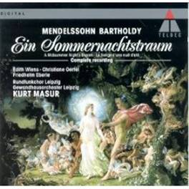 B 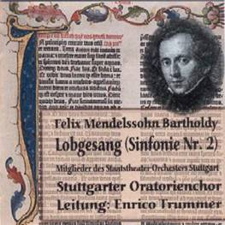

C 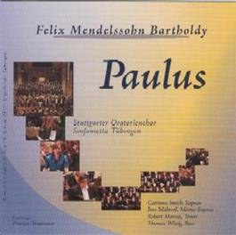 D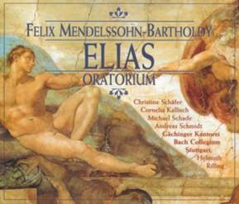
__ Oratorija „Elijas“ op. 70
__ Oratorija „Paulius“ op. 36
__ II-oji simfonija („Šlovės himnas“)
__ Uvertiūra „Vasarvidžio nakties sapnas“

